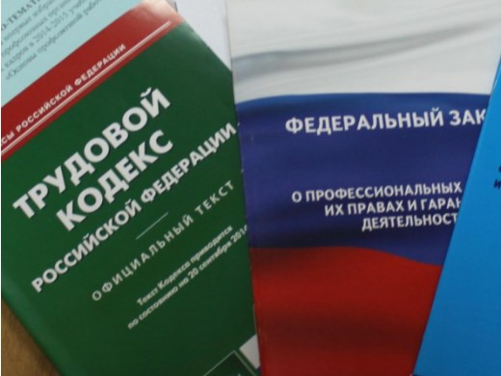Правовая инспекция труда Профсоюза | ОБЩЕРОССИЙСКИЙ ПРОФСОЮЗ ОБРАЗОВАНИЯ  КАЛУЖСКАЯ ОБЛАСТНАЯ ОРГАНИЗАЦИЯ  ОБЛАСТНОЙ КОМИТЕТ ПРОФСОЮЗА  https://www.eseur.ru/kaluga/  Информационный листок №3.  Минтруд рекомендует…

Минтруд: работодатель не может отказать льготнику в переносе отпуска по графику
Работники льготных категорий, например родители 3-х и более детей в возрасте до 12 лет, могут использовать отпуск в любое удобное время.Ведомство уточняет, что в графике отпусков следует указывать дату начала отдыха льготника. Впоследствии сотрудник вправе ее поменять. Подать заявление он должен заранее. Организация отказать в переносе отпуска не может.
Отметим, ранее Минтруд советовал установить в организации разумный срок для подачи льготниками заявлений на отпуск. Так работодатель не задержит его оплату.
Документ: Письмо Минтруда России от 08.12.2020 N 14-2/ООГ-17786

Минтруд предложил продлить эксперимент с электронными кадровыми документами

Эксперимент по отказу от бумажных кадровых документов намерены провести до 31 июля включительно. Изначально его хотели закончить 31 марта.
Разработчики проекта пояснили: после эксперимента участникам придется возвращать документы в бумажный формат, а это вызовет лишние издержки и увеличит нагрузку на кадровые подразделения. Поэтому предложено подождать, пока право вести электронный документооборот не закрепят в ТК РФ для всех работодателей.

Нет пути назад: работник не может вернуться к бумажной трудовой книжке, если выбрал электронную
Минтруд напомнил, что работодатель не должен выполнять просьбу сотрудника вновь вести его трудовую книжку. После подачи заявления о предоставлении сведений о трудовой деятельности вернуться к бумажному варианту уже нельзя.
Отметим, если на работника трудовая книжка еще ведется, он может отказаться от нее в любой момент.
Подробнее об электронных трудовых книжках читайте в обзоре.
Документ: Письмо Минтруда России от 14.12.2020 N 14-2/ООГ-18054

Калужская областная организация Профсоюза работников народного образования и науки РФ

Тел.факс: 57-64-69, prokaluga@mail.ru
Калуга, февраль, 2021
https://www.eseur.ru/kaluga/

